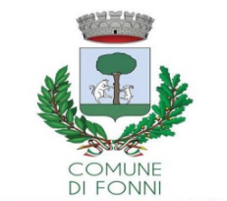

COMUNE DI FONNI
Provincia di Nuoro

Via San Pietro, 4 – 08023 Fonni (NU)

Codice Fiscale n.: 00169690914
Tel. n. 0784/591300 – Fax n. 0784/591319
E-mail: info@comune.fonni.nu.it
PEC: protocollo.fonni@legalmail.it

ISCRIZIONE
“VIAGGIO IN POLONIA”

Il / la sottoscritto/a ________________________________________________________________
Nato/a a _____________________________________________ il _______/_______/__________
Residente a _______________________ in Via/Vico/Piazza ________________________________
Codice fiscale ___ ___ ___ ___ ___ ___ ___ ___ ___ ___ ___ ___ ___ ___ ___ ___ .
CHIEDE
Di poter partecipare al “Viaggio in Polonia” previsto dal 14 OTTOBRE AL 17 OTTOBRE 2022
Per eventuali comunicazioni si prega di contattare i seguenti recapiti telefonici.
Telefono abitazione ________/_________________
Telefono cellulare ________/_________________
Si allegano:
□ carta di identità
□ tessera sanitaria

Fonni, lì ____/_____/__________ Il sottoscritto
______________________________

